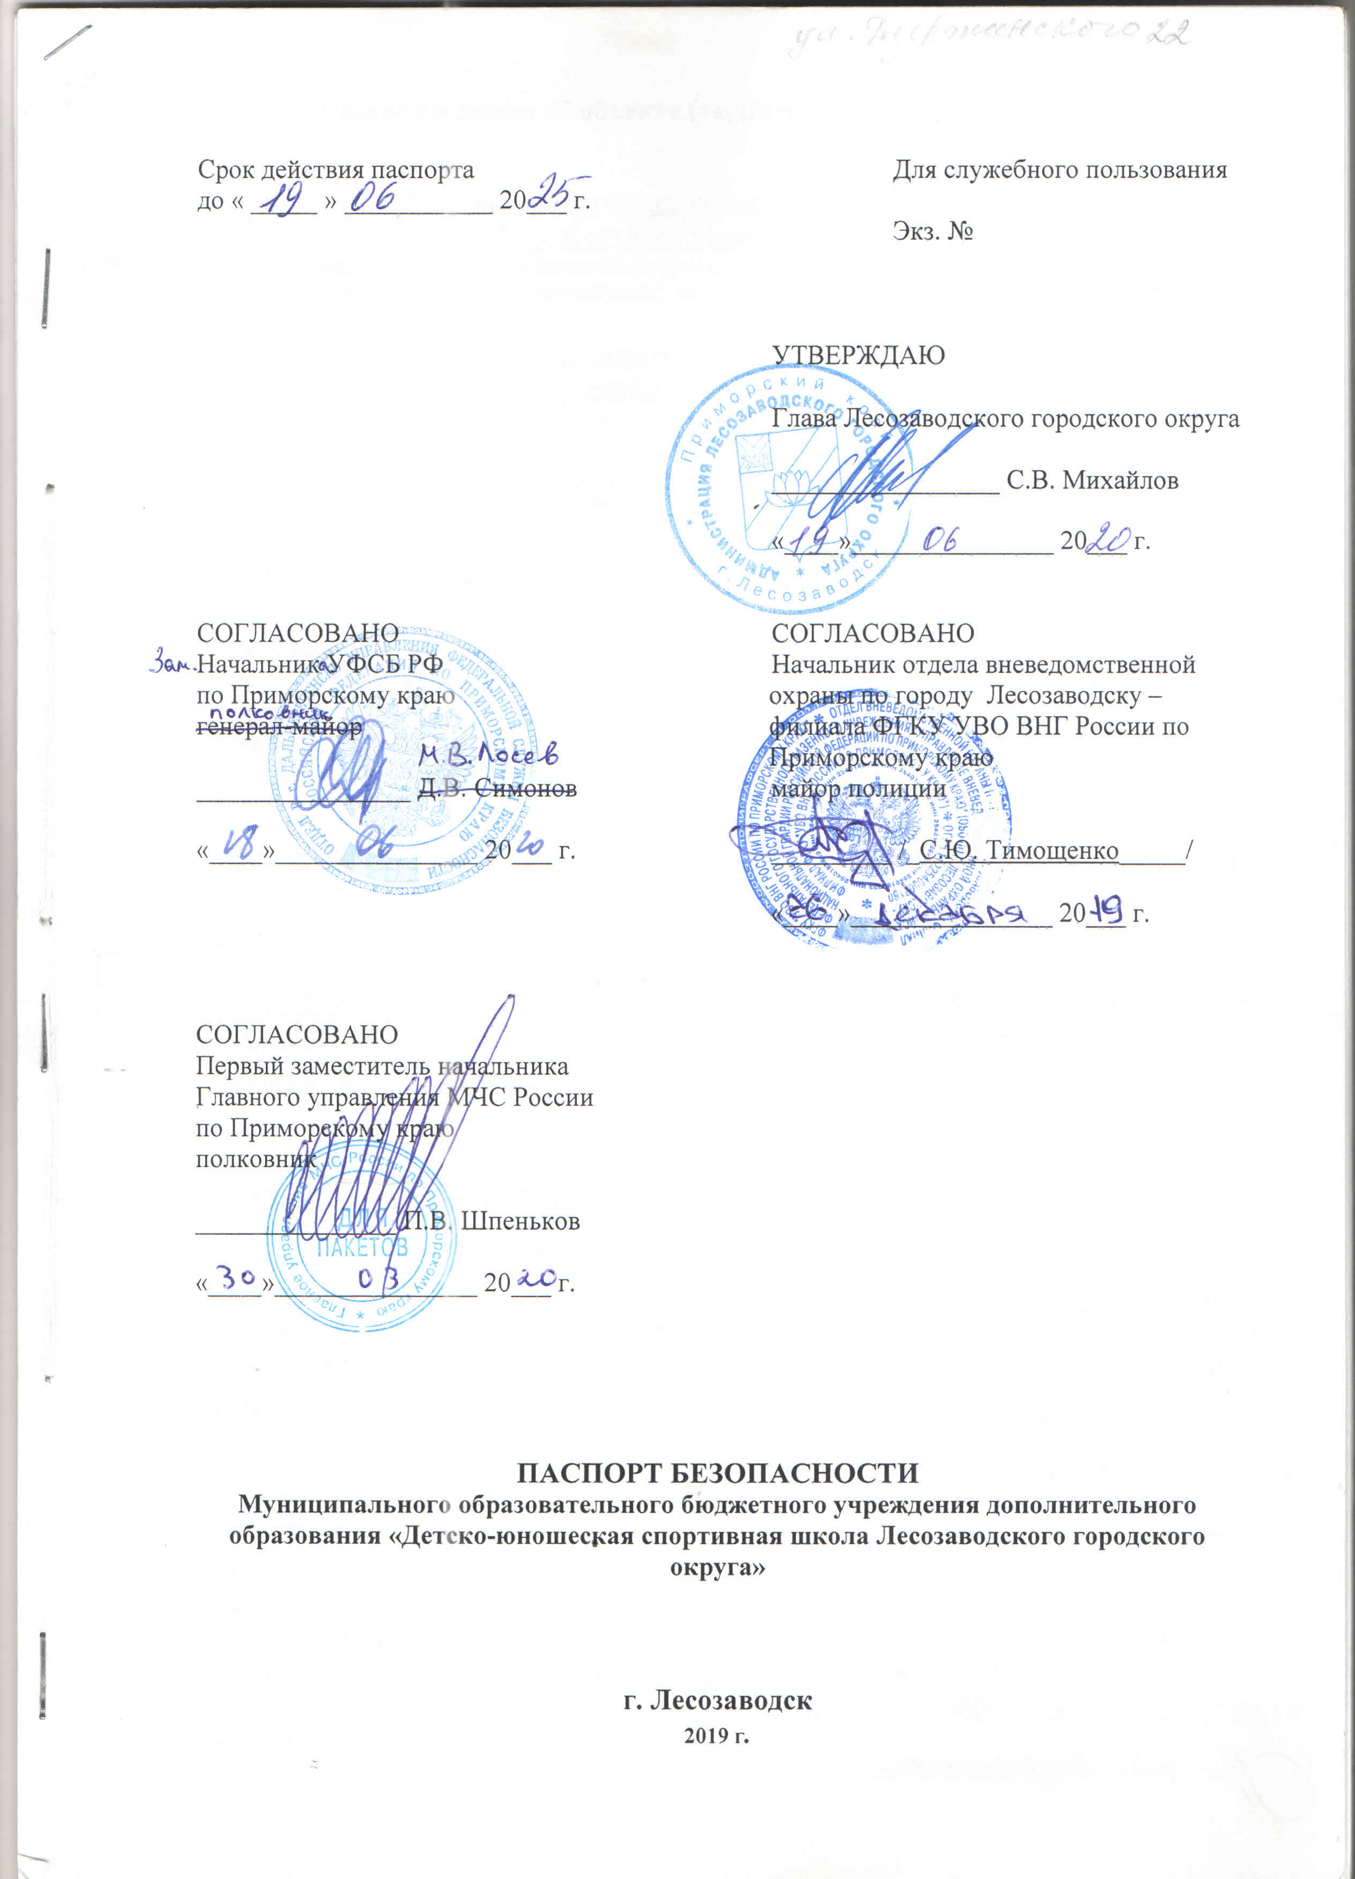

**ПАСПОРТ БЕЗОПАСНОСТИ**

**Муниципального образовательного бюджетного учреждения дополнительного образования «Детско-юношеская спортивная школа Лесозаводского городского округа»**

**г. Лесозаводск**

**2019 г*.***

1. **Общие сведения об объекте (территории)**

Администрация Лесозаводского городского округа, г. Лесозаводск, ул. Будника, 119, тел, факс : 8 (42355) 29-7-99, E-mail: administration@mo.primorsky.ru.______________

(наименование вышестоящей организации по принадлежности, наименование, адрес, телефон, факс, адрес электронной почты органа (организации), являющейся правообладателем объекта (территории)

692040, г. Лесозаводск, Приморский край, ул. Дзержинского, 22 ,тел, факс: 8(42355),25-8-80 E-mail: lgo.sportschool@mail.ru________________________

(адрес объекта (территории), телефон, факс, электронная почта)

Реализация дополнительных общеобразовательных программ образования детей___

(основной вид деятельности органа (организации), являющегося правообладателем объекта (территории))

*__________________________*Четвертая*__________________________________*

(категория опасности объекта (территории))

Общая площадь 322,5 кв.м*,* протяженность периметра 250 м____________________

(общая площадь объекта (территории), кв. метров, протяженность периметра, метров)

Земельный участок 25-АБ 825314 от 31 августа 2012 года, объект недвижимости 25-АБ 765045 от 09 июля 2012 года___________________________________________

(свидетельство о государственной регистрации права на пользование земельным участком и свидетельство о праве пользования объектом недвижимости, номер, дата их выдачи)

Директор МОБУ ДО ДЮСШ ЛГО - Гоменюк Александр Алексеевич, тел, факс: 8(42355)42-7-12,25-8-80 E-mail*:*lgo.sportschool@mail.ru________________________

(ф.и.о. должностного лица, осуществляющего непосредственное руководство деятельностью работников на объекте (территории), служебный и (мобильный) телефон, факс, электронная почта )

Глава Лесозаводского городского округа Михайлов Сергей Владимирович, служебный телефон: (42355) 29-7-18, E-mail: administration@mo-lgo.ru.________

(ф.и.о. руководителя органа (организации), являющегося правообладателем объекта (территории), служебный и мобильный телефоны, адрес электронной почты)

**II. Сведения о работниках объекта (территории), обучающихся и иных лицах, находящихся на объекте (территории)**

1. Режим работы объекта (территории): шестидневная рабочая неделя, понедельник – суббота - с 8.00 до 20.00 часов, выходной день - воскресенье, режим работы сторожей с 18.00 до 08.00 часов, в выходной и праздничные дни - круглосуточно.__________________________________________________________

(в том числе продолжительность, начало и окончание рабочего дня)

2. Общее количество работников объекта (территории) - 9 человек

3. Среднее количество находящихся на объекте (территории) в течение дня работников, воспитанников и иных лиц, в том числе лиц, осуществляющих безвозмездное пользование имуществом, находящимся на объекте (территории)- 35 человек.

4. Среднее количество находящихся на объекте (территории) в нерабочее время, ночью, в выходные и праздничные дни работников, обучающихся и иных лиц, в том числе лиц, осуществляющих безвозмездное пользование имуществом, находящимся на объекте (территории)– 1 человек.

5. Сведения об арендаторах, иных лицах (организациях), осуществляющих безвозмездное пользование имуществом, находящимся на объекте (территории): _______________арендаторов нет_________________________________________

(полное, сокращенное наименование организации, основной вид деятельности, общее количество работников, расположение рабочих мест на объекте (территории), занимаемая площадь (кв. метров), режим работы, ф.и.о., номера телефонов (служебного, мобильного) руководителя организации, срок действия аренды и (или) иные условия нахождения (размещения) на объекте (территории)

**III. Перечень критических элементов объекта (территории)**

1.Перечень критических элементов объекта (территории) (при наличии)__________ ___________________________отсутствуют__________________________________

|  |  |  |  |  |  |
| --- | --- | --- | --- | --- | --- |
| N п/п | Наименование критического элемента | Количество работников, обучающихся и иных лиц, находящихся на критическом элементе (человек) | Общая площадь (кв.метров) | Характер террористической угрозы | Возможные последствия |
|  |  |  |  |  |  |

2. возможные места и способы проникновения террористов на объект (территорию) через главный вход, окна (путем разбития стекла в окнах и вскрытия металлических решеток)_________________________________________________

3. наиболее вероятные средства поражения, которые могут применять террористы при совершении террористического акта применение взрывчатых веществ, применение отравляющих веществ, пожар, захват заложников__________________

**IV. Прогноз последствий совершения террористического акта на объекте (территории)**

1. Предполагаемые модели действий нарушителей: возможность размещения на объекте взрывных устройств, захват заложников из числа работников и обучающихся, применение отравляющих веществ.___________________________

(Краткое описание основных угроз совершения террористического акта на объекте (территории) (возможность размещения на объекте (территории) взрывных устройств, захват заложников из числа работников, обучающихся и иных лиц, находящихся на объекте (территории), наличие рисков химического, биологического и радиационного заражения (загрязнения)

2. Вероятные последствия совершения террористического акта на объекте (территории) частичное или полное разрушение здания (от 50 до 322,5 кв. метров), причинение вреда здоровью или гибель людей (от 1 до 35 человек).______________

(площадь возможной зоны разрушения (заражения) в случае совершения террористического акта, кв. метров, иные ситуации в результате совершения террористического акта)

**V. Оценка социально-экономических последствий совершения террористического акта на объекте (территории)**

|  |  |  |  |
| --- | --- | --- | --- |
| № п/п | Возможные людские потери, человек | Возможные нарушения инфраструктуры | Возможный экономический ущерб, рублей |
|  | До 35 человек | Прекращение водо-, тепло-, электроснабжения | До 506287 руб. |

**VI. Силы и средства, привлекаемые для обеспечения антитеррористической защищенности объекта (территории)**

1. Силы, привлекаемые для обеспечения антитеррористической защищенности объекта (территории) в ночное время и в выходные и праздничные дни один сторож, охраняющий территорию и здание школы. Согласно дислокации нарядов и плана первоочередных мероприятий МО МВД России «Лесозаводский» (тел: 02, 102, 8(42355)24045; отделение УФСБ по Приморскому краю в г. Дальнереченске (тел: 8(42356)25977, 8(42356)25196); ООО СОА «Альфа Секьюрити Лесозаводск» (г. Лесозаводск, ул. Калининская, 24а, офис 5, тел: 8(42355)22718,

2.Средства, привлекаемые для обеспечения антитеррористической защищенности объекта (территории) телефонная связь, тревожно-вызывная сигнализация с выводом на пульт частного охранного предприятия ООО СОА «Альфа Секьюрити Лесозаводск»_________________________________________________________

**VII. Меры по инженерно-технической, физической защите и пожарной безопасности объекта (территории)**

1. Меры по инженерно-технической защите объекта (территории):

а) объектовые и локальные системы оповещения локальная система речевого оповещения «Рокот», акустическая система АС-2-4 со световым указателем, световые указатели выхода из объекта, эвакуационные знаки, указывающие направления движения.__________________________________________________

(наличие, марка, характеристика)

б) наличие резервных источников электроснабжения, систем связи__________ ____________ отсутствуют*_*_______________________________________________

(количество, характеристика)

в) наличие технических систем обнаружения несанкционированного проникновения на объект (территорию) ____отсутствуют______________________

(марка, количество)

г) наличие стационарных и ручных металлоискателей отсутствуют________

(марка, количество)

д) наличие систем наружного освещения объекта (территории) - территория_ в ночное время освещается по периметру электрическими светодиодными_______ светильниками___________________________________________________________

(марка, количество)

е) наличие системы видеонаблюдения ____отсутствует___________________

1. Меры по физической защите объекта (территории):

а) количество контрольно-пропускных пунктов (для прохода людей и проезда транспортных средств)______________1(один)_____________________________;

б) количество эвакуационных выходов (для выхода людей и выезда транспортных средств)____________________ 2(два)_________________________;

в) наличие на объекте (территории) электронной системы пропуска_________________ отсутствует ___________________________________

(тип установленного оборудования)

г) физическая охрана объекта (территории)_____отсутствует____________ ____________________________________________________________________

(организация, осуществляющая охранные мероприятия, количество постов (человек)

3. Наличие систем противопожарной защиты и первичных средств пожаротушения объекта (территории):

а) наличие автоматической пожарной сигнализации имеется АУПС. система пожарной сигнализации_Болид». Введена в эксплуатацию 22 июня 2019г., проектная документация имеется.__________________________________________

(характеристика)

б) наличие системы внутреннего противопожарного водопровода _______________________________ отсутствует_____________________________;

(характеристика)

в) наличие автоматической системы пожаротушения__отсутствует________

(тип, марка)

г) наличие системы оповещения и управления эвакуацией при пожаре ______

СОУЭ введена в эксплуатацию 22 июня 2019г., здание оборудовано пожарной системой речевого оповещения «Рокот», акустической системой АС-2-4 со световым указателем, световые указатели «Выход» в количестве 8 штук установлены над основным и выходами из служебных помещений, размещены эвакуационные знаки, указывающие направление движения в случае эвакуации _*_*;

(тип, марка)

д) наличие первичных средств пожаротушения (огнетушителей) в наличии имеются 4 порошковых огнетушителя марки ОП-5(3)-АВСЕ, ГОСТ Р 51057-2001*__*

(характеристика)

находятся в;

1. тренажерный зал ОП-5 - 1 шт.
2. коридор между спортивным залом и раздевалками ОП-5 - 1 шт.
3. лыжная база ОП-5 -1 шт.
4. гараж ОП-5 - 1 шт.__________________________________________

(тип, марка, количество, места расположения)

**VIII. Выводы и рекомендации**

а) образовательное учреждение **МОБУ ДО ДЮСШ ЛГО** [1] **частично соответствует требованиям**, утвержденными Постановлением Правительства от 02.08.2019 г. № 1006 «Об утверждении требований к антитеррористической защищенности объектов (территорий) Министерства просвещения Российской Федерации и объектов (территорий), относящихся к сфере деятельности Министерства просвещения Российской Федерации, и формы паспорта безопасности этих объектов (территорий)»;

б) **с учетом присвоенной категории, комиссия определяет следующие мероприятия по укреплению антитеррористической защищенности объекта:**

1) в соответствии с п.24-г Требований, утвержденных ПП РФ №1006, оборудовать объект тревожной сигнализацией, с выводом на ПЦО ОВО по г. Лесозаводску – филиала ФГКУ «УВО ВНГ России по Приморскому краю»;

2) в соответствии с п.24-и Требований, утвержденных ПП РФ №1006, для исключения бесконтрольного пребывания на объекте (территории) посторонних лиц и нахождения транспортных средств, в том числе в непосредственной близости от объекта (территории), установить полное периметральное ограждение объекта (территории);__________________________________________________________

**IX. Дополнительная информация с учетом особенностей**

**объекта (территории) (при наличии)**

______________________________отсутствуют_______________________________

(наличие локальных зон безопасности)

_______________________________отсутствуют______________________________

(другие сведения)

Приложения: 1. План (схема) объекта (территории) с обозначением критических элементов объекта (территории).

2. План (схема) охраны объекта (территории) с указанием контрольно-пропускных пунктов, постов охраны, инженерно-технических средств охраны.

3. Акт обследования и категорирования объекта (территории).

Руководитель объекта (территории)

_____________________________ А.А. Гоменюк

(подпись) (инициалы, фамилия)

Паспорт безопасности актуализирован "__" _______________ 20__ г.

Причина актуализации __________________________________________________________________

____________________________________________________________________________________________________________________________________________________________________________________________________________________________________________________________________________________________________________________________________________________________________________________________________________________________________

Руководитель объекта (территории)

__________________________________ _________________

(подпись) (инициалы, фамилия)

1.